1144. BARMEN (Jülich) 16,7 km - 14km
www.wandelgidszuidlimburg.com

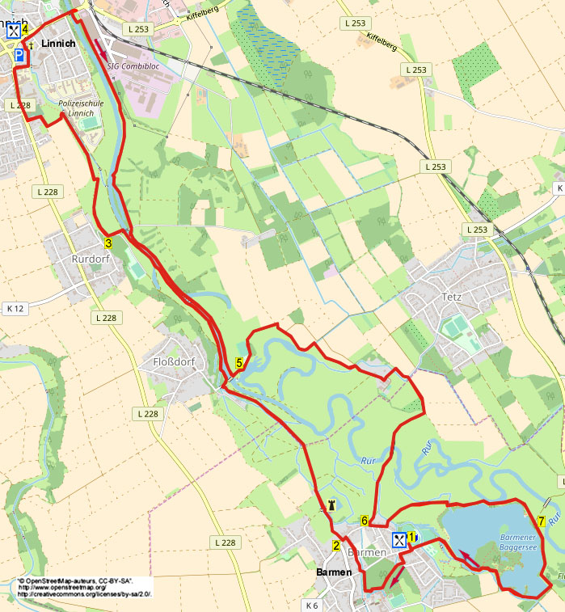

Ten we
Im Osten von Geilenkirchen liegt in der Gemeinde Jülich das ruhige Dorf Barmen. Es befindet sich in einem herrlichen Tal der Rur und in der Nähe vom Barmener Baggersee. Während dieser bequemen Wanderung laufen Sie erst durch einen Wald hin zum Haus Overbach und über einen Fußweg erreichen Sie das schöne Schloss Kellenberg. Nach einer angenehmen Teilstrecke am Mühlenteich-Bach entlang wandern Sie längere Zeit an der rauschenden Rur entlang. Durch einen hübschen Böschungswald kommen Sie ins Städtchen Linnich, wo Sie eine Konditorei zum Pausieren finden werden. Sie wandern dann eine gute Teilstrecke zurück an der Rur entlang, dann geht es zum abgelegenen Pickartzhof. Sie überqueren die mäandernde Rur und im Dorf gehen Sie über einen Trampelpfad zum Barmener Baggersee. Sie umrunden diesen See mit attraktiven Durchblicken und kleinen Stränden. Schnell erreichen Sie den Biergarten, wo Sie zu angenehmen Preisen noch etwas essen oder trinken können. Es ist ebenfalls ein überdachter Teil vorhanden. Die Schotterwege sind auch bei nassem Wetter gut begehbar. In dieser Wanderung gibt es einen kurzen Weg von 10 m, der durch Brombeersträucher führt, ob Sie aber deswegen im Sommer eine lange Hose tragen sollen, bleibt Ihnen selbst überlassen. Es ist eine überraschend schöne Wanderung mit netten Fotogelegenheiten. Sie können natürlich die Wanderung auf 14 km kürzen, aber dann werden Sie den See vermissen. Oder alternativ nach 14 km laufen Sie zurück zum Biergarten, legen eine Pause ein und drehen anschließend eine Runde um den See.

GPS-Abstand: 16700 m Laufzeit: 4 St. Höhenunterschied: 19 m

Startpunkt: Biergarten Barmen, An der Alten Schule, Tuchbleiche 1, Barmen–Jülich. Tel:0049-2461621888. Geöffnet von Anfang April bis Mitte Oktober. Mittwochs bis einschl. samstags ab 14.00 Uhr, sonntags ab 11.00 Uhr. (In der Straßen befinden sich Parkplätze und an der Kreuzung liegt ein großer Parkplatz.)





1144. BARMEN (Jülich) 16,7 km - 14km

1. Mit dem Rücken zur Terrasse gehen Sie R. An der Kreuzung mit den Parkplätzen bleiben Sie GA und nach 10 m am 3-Sprung drehen Sie nach R in den Weg am Haus Nr. 64 vorbei. An der
T-Gabelung gehen Sie L am Haus Nr. 4 vorbei. Aufpassen! Nach dem letzten Haus und Garten auf der rechten Seite gehen Sie direkt am Schild Naturschutzgebiet R in den Waldweg. Am
3-Sprung dann L, links von Ihnen liegt ein Graben. An der T-Gabelung mit Bank vor dem Wassergraben gehen Sie L. (Links sieht man das Gebäude von Haus Overbach, wo jetzt ein Gymnasium untergebracht ist.) Am 3-Sprung mit Schild Naturschutzgebiet drehen Sie nach R in den Waldweg. Am Ende dann L über die Brücke des Mühlenteichs und 10 m weiter gehen Sie R in den Fußweg (Oelmühlengasse). Am Ende dann nochmal L durch das Dorf.

2. Nach 20 m gehen Sie R (X) in die Gasse. Sie überschreiten erneut den Mühlenteich und an der Kreuzung vor dem Eingang zu Schloss Kellenberg bleiben Sie GA. (Nach 100 m passieren Sie links ein Haus mit einer Wassermühle, die Kellenbergermühle. An der Kreuzung mit dem dicken Baum und dem Stein wandern Sie GA an einem Steinwegekreuz vorbei. An der T-Gabelung mit Bank und Brücke gehen Sie R über die geteerte Straße und 10 m weiter gehen Sie schräg L in den Weg abwärts in Richtung Hückelhoven. Folgen Sie dem Pfad an der Rur entlang und meiden den Seitenweg schräg links. Ignorieren Sie Seitenwege und nach geraumer Zeit überqueren Sie die Brücke eines Baches. Bleiben Sie fortlaufend auf dem Weg an der Rur vorbei. Am Ende wandern Sie GA (bücken) unter der Brücke und nehmen direkt L den Radweg nach oben. Dort gehen Sie GA über den Asphaltweg.

3. Nach 30 m drehen Sie nach R (X) in den Waldweg und wandern an einer Leitplanke vorbei. Meiden Sie den Seitenweg links nach oben. Nach geraumer Zeit nehmen Sie den ersten Waldweg L nach oben und nach 30 m am 3-Sprung gehen Sie R in den Waldweg aufwärts an einer weiteren Leitplanke vorbei. Meiden Sie die Treppe rechts nach unten, dann führt der Weg aufwärts. An der Kreuzung an der Brücke nehmen Sie L den steinernen Treppenweg nach oben und dort R über den Pfad am Friedhof vorbei. An der
T-Gabelung mit dem dicken Baum drehen Sie nach R am ersten Haus von Linnich vorbei. An der T-Gabelung mit der Vorfahrtstraße gehen Sie erneut R in die Stadt hinein. Meiden Sie alle Seitenweg und nach Haus Nr. 43 nehmen Sie an der Kreuzung R die Ostpromenade. Am Ende dann L an der Mauer entlang in Richtung Kirche (also nicht L die Treppe runter!). Am Kircheingang bleiben Sie GA über den Pflasterweg, dann GA die Treppen runter.

4. Unten gehen Sie also ins Zentrum (Ihnen gegenüber befindet sich die Konditorei Schrapper mit leckerem Gebäck.), hier gehen Sie R durch die Dorfmitte. Meiden Sie alle Seitenwege und überqueren dann die Brücke der Rur. Achtung! Direkt nach der Brücke gehen Sie scharf L die Steintreppe runter und unten dann L (bücken) unter die Brücke hindurch. Folgen Sie dem bewachsenen Weg an der Rur entlang. Nach 50 m gehen Sie kurz vor einem Stahlkabel L in den Trampelpfad und an der T-Gabelung R über den Schotterweg. Nach längerer Zeit gehen Sie an der Y-Gabelung R nach unten und folgen dem Weg an der Rur entlang. Nach einer Weile passieren Sie rechts eine Stromschnelle in der Rur. (Wenn Sie etwas weiter an einer eisernen Reling den ersten Waldweg R nehmen, erreichen Sie einen schönes Plätzchen an der Rur.) An der Kreuzung mit dem Asphaltweg bleiben Sie GA immer noch an der Rur entlang. Nach einer längeren Zeitspanne überqueren Sie einen Bach. Ignorieren Sie den Feldweg links. Vor einer Brücke biegt der Pfad nach links.

5. An der Kreuzung drehen Sie nach L in die schmale geteerte Straße. Nach einer Schutzhütte und einem Sportplatz biegen Sie mit dem Weg nach links. An der 3-Teilung biegen Sie mit dem Weg nach rechts. Nach 100 m, wo der Weg nach links dreht, wandern Sie am 3-Sprung GA (J3) über den bewachsenen Weg. Dieser biegt nach links und ca. 100 m weiter (präzise, wo an der rechten Seite die hohen Bäume beginnen) gehen Sie R durch den Graben (oft bewachsen) und folgen dem Trampelpfad GA. Dieser biegt nach links am Waldrand entlang und an der
T-Gabelung mit Schild Naturschutzgebiet gehen Sie R über den engen Asphaltweg durch den Wald. Am Pickartzhof biegt der Weg nach links. Am 3-Sprung schlagen Sie R den Schotterweg ein. Am folgenden 3-Sprung mit Schild Naturschutzgebiet gehen Sie R in den Schotterweg. Über die Holzbrücke überqueren Sie die mäandernde Rur und folgen dem Pfad. Meiden Sie den Seitenweg rechts. Sie überschreiten einen Bach und bleiben auf dem Schotterweg.

6. Im Dorf Barmen gehen Sie an der T-Gabelung L am Haus Nr. 53 vorbei. Meiden Sie den Seitenweg rechts. Nach Haus Nr. 12 gehen Sie L in den Grasweg. (Diejenigen, die 14 km wandern oder sich für eine Pause entschieden haben, gehen hier jedoch GA zum Biergarten.) Folgen Sie längere Zeit dem bewachsenen Pfad und dann aufpassen! Ca. 10 m vor einem Bach drehen Sie nach R in den Trampelpfad durch hohe Sträucher. (Im Sommer ist es lästig durch die Brombeersträucher mit Dornen zu schreiten, Seien Sie vorsichtig. Allerdings ist der Pfad nur 10 m lang.) Am Ende gehen Sie L über die kleine Brücke und folgen dem deutlichen Pfad. (Nach 100 m können Sie R in den schmalen Pfad gehen um eine schöne Aussicht auf den Barmender Baggersee zu haben.) Der Pfad trifft kurz auf die Rur und etwas weiter biegt dieser nach rechts am See entlang.

7. Am 3-Sprung mit Infoschild bleiben Sie GA (X, J2). Nach geraumer Zeit gehen Sie kurz vor dem 3-Sprung mit Wegweiser R in den Waldweg. Meiden Sie Seitenwege und am Ende drehen Sie nach R in den Betonplattenweg. An der geräumigen, geteerten offenen Stelle gehen Sie L in den Waldweg. An der T-Gabelung ebenfalls L (rechts liegt der See). Sie passieren rechts einen Anlegeplatz und am 3-Sprung wandern Sie GA am See entlang. Am Ende an einem schönen Weiher gehen Sie L über den kleinen Asphaltweg. An der Kreuzung dann R zurück zum Biergarten, wo es Speisen und Getränke zu erschwinglichen Preisen gibt. Die Inhaber hören gerne von Ihnen, was Sie von dieser Wanderung halten.

Autor: Jos Wlazlo

Das Autorenrecht dieses Textes sowie das Datenbankrecht liegen einzig und alleine beim Autor. Kein Auszug aus dieser Wanderung darf ohne die Genehmigung des Verfassers kopiert, vervielfältigt oder veröffentlicht werden.

Wandern mit einer Pause in einem gemütlichen Café: www.kroegjesroute.nl

